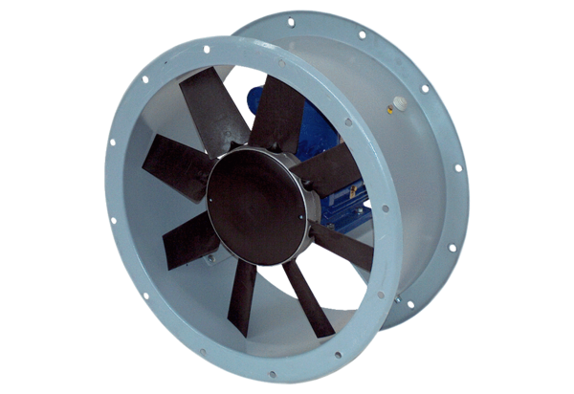Осевой трубный вентилятор DAR 90/8-2 ExКомплект поставки: 1 штукАссортимент: C
Номер артикула: 0073.0370Изготовитель: MAICO

